FW17 Usein kysyttyä

- Liitäntä
K：Kellon liittäminen sovellukseen
V: 1. Varmista, että Bluetooth on käytössä sekä kellossa että sovelluksessa.
2. Kellon kohdassa “Asetukset” hae “Watch info” ja hae kellon nimi Bluetoothista (katso alla oleva kuva).
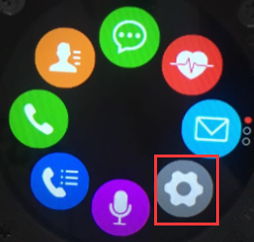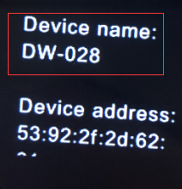

3. Avaa Hitfit-sovellus, napsauta “Add device” “Me” -näytöllä ja hae lähellä olevia Bluetooth-laitteita laiteparin muodostusta varten. Bluetooth-nimen haku Android-puhelimessa tapahtuu samalla tavalla kuin kellossa, mutta iPhonessa on ylimääräinen pääte ”_LE” (katso alla olevaa kuvaa).
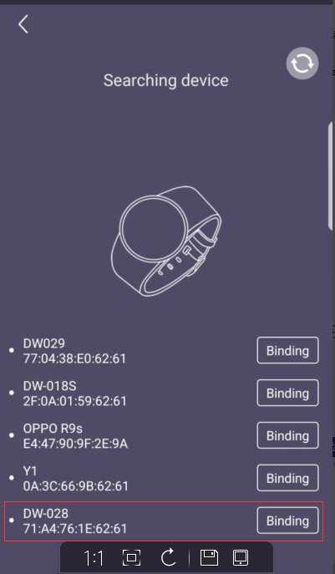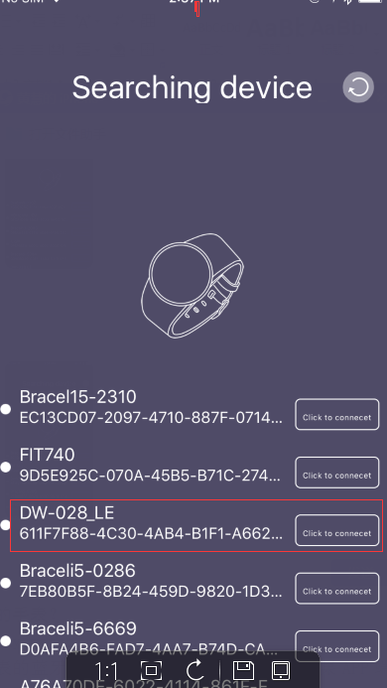

Android IOS

4. Android-puhelin tarvitsee Bluetooth-yhteyden vain "Laiteasetuksissa". iPhonessa tulee liittää Bluetooth iPhone-asetuksissa ja sovelluksen "Laiteasetuksissa”.

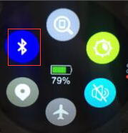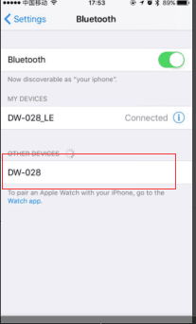

Bluetooth kellossa Bluetooth puhelimessa
5. Kun Bluetooth-yhteyden muodostus on onnistunut, kellosi Bluetooth-kuvake on samanvärinen kuin alla olevassa kuvassa.
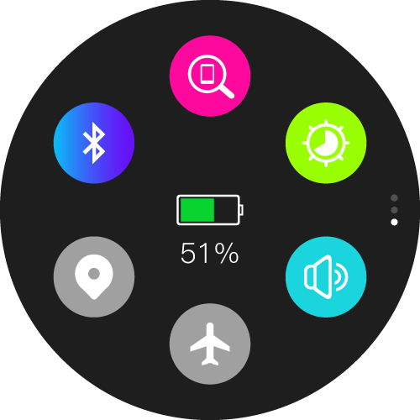

K：Miksi iPhone pitää liittää kaksi kertaa？
V：Kellossa on kaksoiskäyttötilan Bluetooth, 3.0+4.0, 3.0 on perinteinen Bluetooth ja 4.0 on BLE. iOS tulee liittää kaksi kertaa manuaalisesti, koska sovelluksen Bluetooth voidaan liittää vain BLE-tekniikalla ja perinteinen Bluetooth tulee liittää IOS-asetuksiin. Android voi liittää sovelluksen perinteisen Bluetoothin, joten sitä ei tarvitse liittää puhelinasetuksissa.
K：Miksi aikaa ei voi synkronoida, kun kello on liitetty sovellukseen?
V：Tarkista kelloasetuksista, onko ominaisuus “Time sync” valittuna vai ei. Jos ei ole, aika ei synkronoidu yhteyden muodostuksen yhteydessä. Jos se on valittuna, aika synkronoituu automaattisesti, kun yhteys muodostetaan (katso alla oleva kuva).
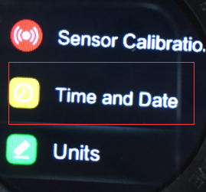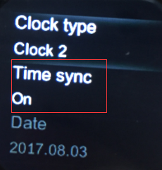
K：Miksi kellon Bluetooth-kuvake on joskus tummansininen ja joskus jokin muu sinisen sävy?
V: Bluetooth on oletuksena 4.0, kun kello yhdistetään Bluetoothiin iPhonen sovelluksessa. Kun yhteys on muodostettu, on kellon Bluetooth-kuvake tummansininen, mutta kello ei "löydä puhelintasi”. Yhdistä Bluetooth iPhonen asetuksissa. Silloin voidaan muodostaa Bluetooth 3.0 -yhteys, ja Bluetooth-kuvakkeen sinisen sävy muuttuu. Nyt "löydä puhelin" -toiminto on käytettävissä.
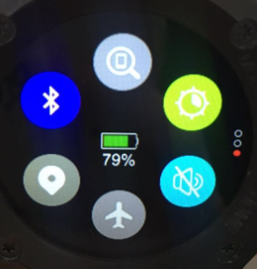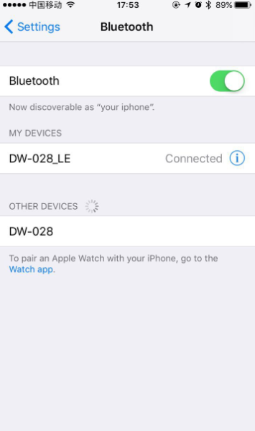

K：Mitä jos valitsen aina "peruuta" puhelimen ponnahdusikkunan pyytäessä laiteparitietoja, kun puhelimen ja kellon yhdistäminen on onnistunut?
V: Jos peruutat laiteparin muodostuksen, kellon tiedot voidaan silti synkronoida sovellukseen, mutta sovelluksen tietoja, kuten henkilökohtaisia asetuksia, aikaa, päivämäärää jne. ei voida synkronoida kelloon.

- Sää-toiminnon ohjeet

1）Sää-toiminnon tiedot

Kellossa on säätoiminto, jota käyttääksesi sinun tulee muodostaa yhteys sovellukseen ja synkronoida.
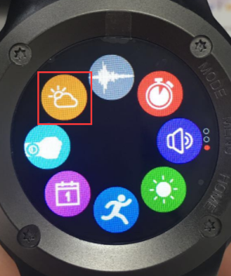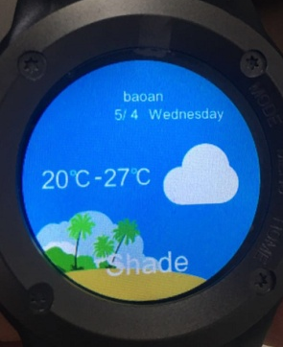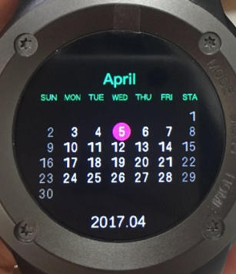
Sää-kuvake kellossa Säätiedot Kalenteritoiminto. Sipaise sää-näyttöä ylhäältä alas

Puhelin paikantaa kaupunkisi, kun avaat sovelluksen, ja hakee säätietoja pituus- ja leveyspiirien mukaan. Tietoja päivitetään tunnin välein. Aina kun kello muodostaa yhteyden sovellukseen, säätiedot synkronoidaan automaattisesti. Säätietoja voidaan lähettää kerrallaan viideksi päiväksi, mutta kello ja sovellus näyttävät vain nykyisen päivän säätiedot. Kun synkronoit sovelluksen kanssa, sovellus työntää säätiedot kelloon.
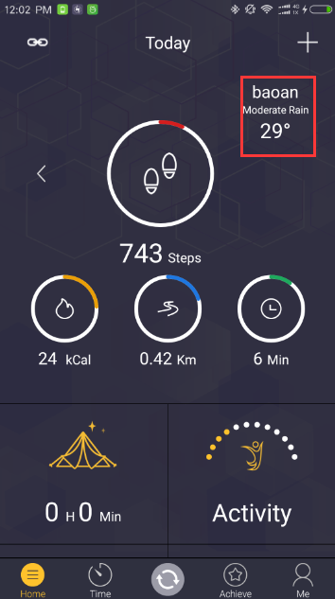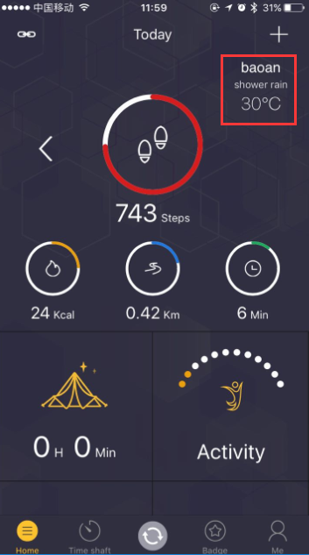
Sää Android-sovelluksessa Sää IOS-sovelluksessa

2）Sää-toiminnon esiehdot
Sovellus voi paikantaa kaupunkisi, jos puhelimen sijaintitoiminto on käytössä ja sovellus saa luvan. Sitten se voi antaa säätietoja pituus- ja leveyspiirien mukaan. Jos sovellus ja kello eivät näytä ajankohtaisia säätietoja, varmista että puhelimen paikannustoiminto on käytössä.
- Paikannustoiminnon käyttö sovelluksessa
Paikannusluvan vaiheet Android-järjestelmässä.(esim.: Huawei Mate7)
Avaa ensin puhelimen sovellusten hallinta ja löydä HitFit (katso kuva 1.1). Siirry asetuksiin ja etsi luvat (katso kuva 1.2), ota sitten käyttöön "Your location" (katso kuva 1.3). Nyt sovelluksella on paikannuslupa.
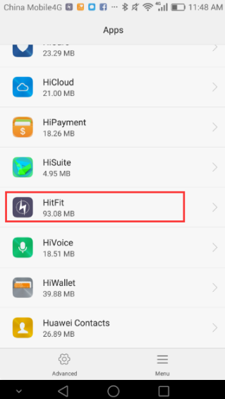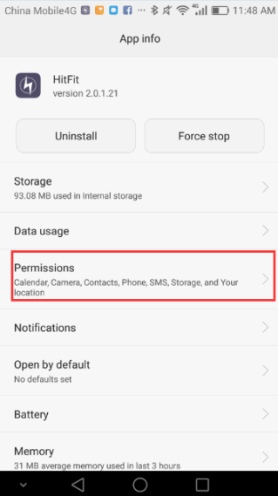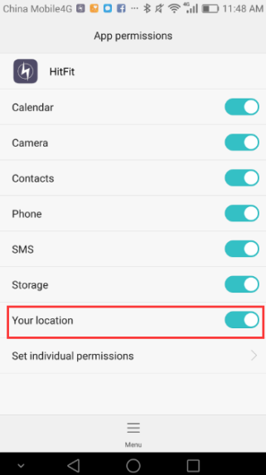
1.1 Sovellus asetuksissa 1.2 HitFit-lupa 1.3 HitFit-paikannusasetus

Avaa ensin “asetus”, löydä “HitFit” (katso kuva 2.1), ja napauta sitä asettaaksesi. Hae HitFit-sovelluksen paikannus (katso kuva 2.2), valitse "paikannuksesta" joko “while using the app” tai “always”. Näin saat paikannusluvan. Kahden vaihtoehdon ero on:“while using the app” tarkoittaa, että saat paikannuksen sovellusta käyttäessäsi, ja “always” tarkoittaa, että paikannus on käytössä, vaikka sovellus olisi taustalla.
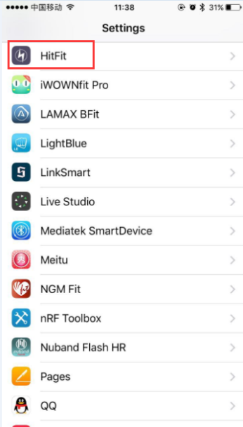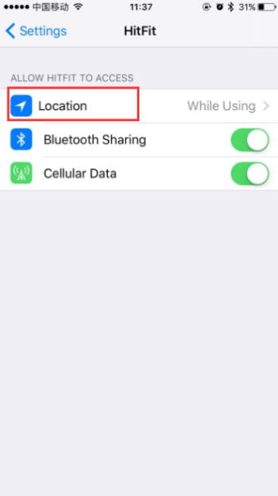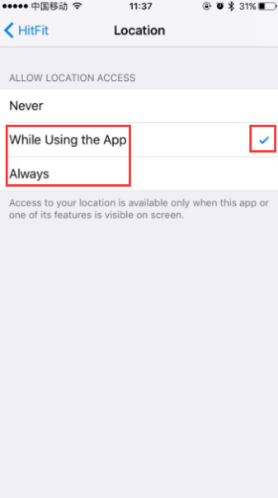
2.1 HitFit asetuksissa 2.2 HitFit-asetukset 2.3 Paikannus HitFit-sovelluksessa

3. Urheilutila
1）Urheilutilaan siirtyminen
1. Paina kellon oikeassa ylänurkassa olevaa painiketta siirtyäksesi urheilutilan valintakäyttöliittymään, katso kuva 1.
2. Valitse urheilulaji, kuten kuvassa 2. Urheilulajeja on 6: Kävely, juoksu, pyöräily, patikointi, maastojuoksu, sisäjuoksu (katso alla oleva kuva).
3. Voit muokata tavoitteitasi valittuasi urheilulajin, katso kuva 3. Tavoitteita on erilaisia: aika, etäisyys, nopeus ja niin edelleen. Kuvassa 3 on esimerkkinä etäisyys.
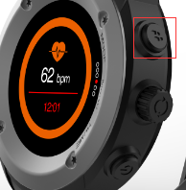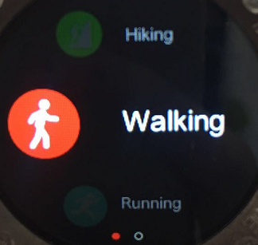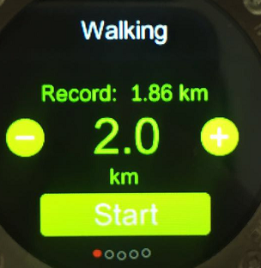
1 Urheilutilan pikapainike 2 Urheilutila 3 Tavoitteiden asettaminen

- Kello kysyy, otetaanko Track Heart-Rate ja GPS käyttöön tavoitteiden asettamisen päätteeksi, katso kuvat 4-5. Valitse "kyllä". Kello havaitsee sykkeen liikunnan aikana, jos Track Heart-Rate on käytössä. Etäisyyden mittaus on tarkempaa, jos GPS on käytössä.
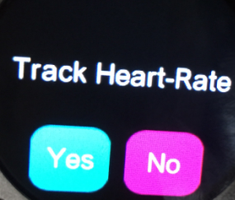
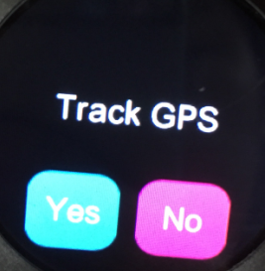

4 Track Heart-Rate 5 Track GPS

5. Kun GPS on käytössä ja urheilutavoite asetettu, kellon näyttö on kuin kuvassa 6, 7. Muistutuksen tarkoituksena on kertoa käyttäjille, että paikannusta käytettäessä urheilun aikana käyttäjän tulee olla tilavassa paikassa kaukana suurista puista ja korkeista rakennuksista ettei GPS-signaali esty. Kuvien 9 ja 10 muistutus näytetään vasta kun GPS on avattu.

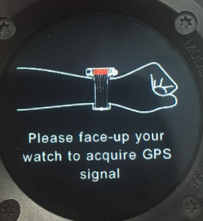
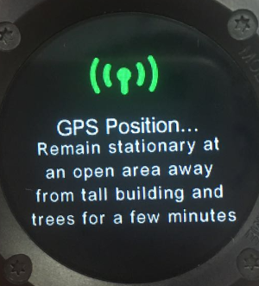

6 Muistutus 1 urheilutilaan siirryttäessä 7 Muistutus 2 urheilutilaan siirryttäessä

Urheilutilassa näyttö on kuin alla, kuvassa 8. Siinä näkyy aika, urheilulaji, etäisyys, urheilun nopeusaste (min/km), syke ja urheilun kesto.
Kuva 8 merkitsee, että GPS on pois käytöstä, kuva 9 merkitsee, että GPS on käytössä, mutta ei toimi, kuva 10 merkitsee, että GPS on käytössä ja paikannus toimii. GPS-kuvake on kuin kuvan 7 oikeassa ylänurkassa, kun sovellus synkronoi tietoja ja näyttää urheilureitin.

Jos kellon paikannus epäonnistuu, sinun ei tarvitse olla paikallasi. Voit jatkaa liikkumista sillä aikaa kun paikannusta haetaan. Jos se ei onnistu pitkään aikaan, vaihda sijaintia tai lopeta sen hetkinen urheilu ja aloita se uudelleen. Saadaksesi kattavan urheilureitin, urheilu kannattaa aloittaa alusta, kun paikannus on onnistunut.

Paina oikeassa yläreunassa olevaa painiketta päästäksesi urheilutietoihin. Jos olet aloittanut urheilun, ja kello palaa aloitusnäytölle, paina tätä painiketta voidaksesi valita käyttötilan välittömästi.
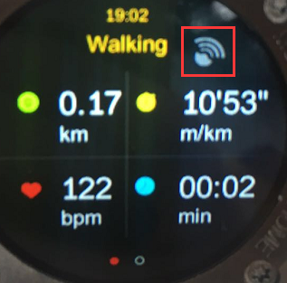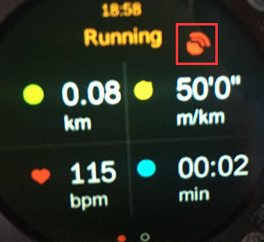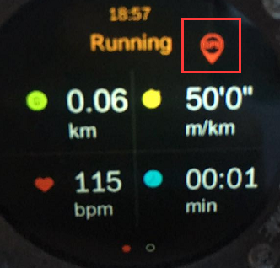
8 GPS POIS KÄYTÖSTÄ 9 GPS KÄYTÖSSÄ, mutta ei toimi 10 Paikannus onnistui

Jos haluat keskeyttää tai lopettaa urheilun, sipaise näyttöä oikealta vasemmalle tieto-sivulla (kuva 10), jolloin pääset näytölle kuvassa 11. Kun napsautat Stop, sinulle näytetään urheilun tiedot, saavutusaste, aika, käytetyt kalorit ja muita tietoja. Voit joko tallentaa tai poistaa kyseisen urheiluistunnon tiedot.
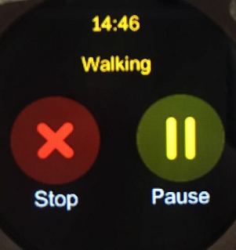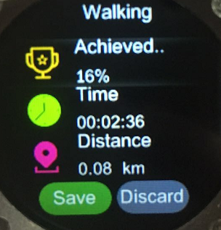
11 Keskeytä tai lopeta urheilu 12 Tallenna tai poista tiedot.

2）Miten urheilureitti tarkistetaan, kun kello on yhdistetty sovellukseen?
(Selitetään erikseen, koska menetelmässä on pieniä eroja Android- ja iOS-järjestelmien välillä.)
IOS-järjestelmä（esim.: iPhone 6S，IOS 10.3：
Avaa HitFit. Kun olet muodostanut yhteyden kelloon, siirry sivulle "Time", kuvassa 13. Näet sen päivän kävelyn normaalitilassa ja urheilutilassa. Nämä aikajanat ovat erivärisiä. Oranssi väri merkitsee tavallista kävelyä, toinen väri kävelyä urheilutilassa. Sitä napsauttamalla näet reitin, urheilutiedot, sykekaavion, kalorien kulutus kaavion jne., kuten kuvassa 14.
Kuvassa 14 on tämän ajan urheilureitti. Voit lähentää nähdäksesi paremmin ja napsauttaa punaisia pisteitä tarkistaaksesi kohteen ja aloituspisteen (Huomaa, että kuvan 13 urheilutiedoissa GPS ei ole avattu, kuvan 14 reitti kuvaa muita urheilutietoja.)
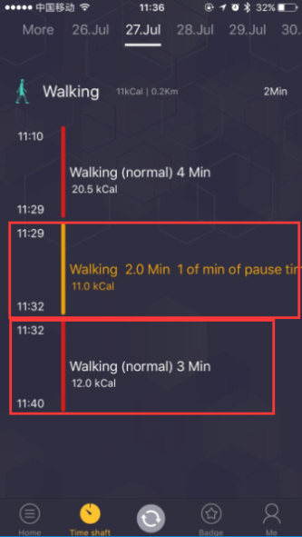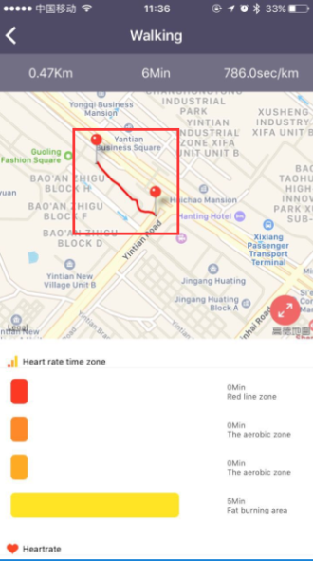
13 Urheilutietojen ajat 14 Kävelytiedot urheilutilassa

Android-järjestelmä（esim.: Redmi Note 4，Android 6.0）：
Avaa HitFit. Kun olet muodostanut yhteyden kelloon, siirry sivulle "Time", kuvassa 15. Näet sen päivän kävelyn normaalitilassa ja urheilutilassa. Nämä aikajanat ovat erivärisiä. Oranssi väri merkitsee tavallista kävelyä, toinen väri kävelyä urheilutilassa. Sitä napsauttamalla näet urheilutiedot, sykekaavion, kalorien kulutus kaavion jne., kuten kuvassa 16.
Kuvassa 16 on tämän ajan urheilureitti. Voit lähentää nähdäksesi paremmin ja napsauttaa punaisia pisteitä tarkistaaksesi kohteen ja aloituspisteen (Huomaa, että kuvan 15 urheilutiedoissa GPS ei ole avattu, kuvan 16 reitti kuvaa muita urheilutietoja.)

Reittihistorian tarkistamiseen tarvitaan GMS-tuki, koska Androidin oletuskartta on Google-kartta. Android-puhelinten käyttäjien tulee käyttää VPN:ää tarkistaakseen reitin Kiinassa.
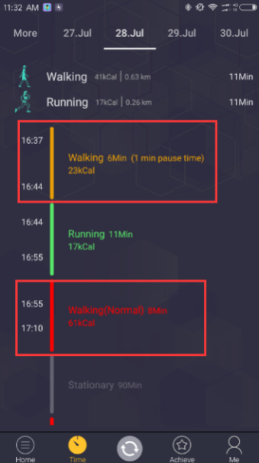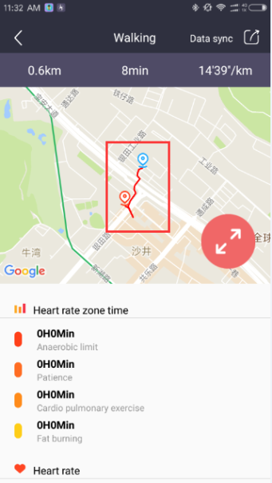
15 Urheilutietojen ajat 16 Kävelytiedot urheilutilassa

- Ilmoitus

Android-järjestelmä
Android-puhelimessa ilmoitusluvat täytyy avata sovelluksessa, jossa voit valita työnnettävän sisällön, katso alla oleva kuva:
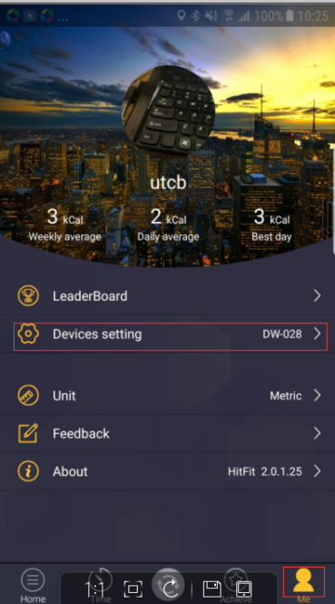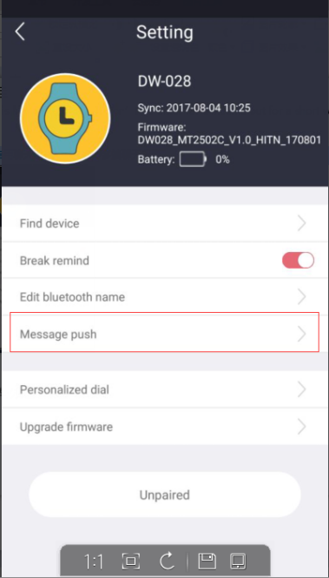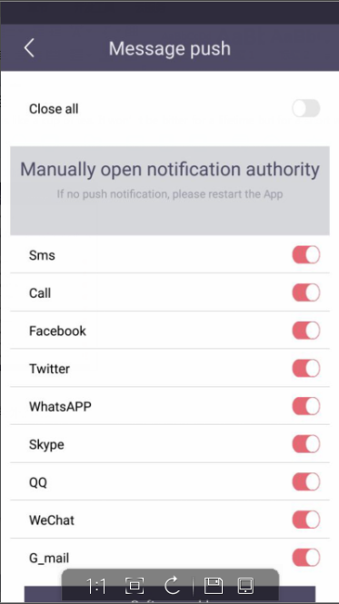
iOS-järjestelmä
Salli push-ilmoitukset sovellusta asentaessasi.

K：Miksi en aina saa ilmoituksia kelloon?
V: Tarkista viestit puhelimen ilmoituspalkista. Jos viesti on jo puhelimen ilmoituksissa, varmista, että sovellus sallii push-ilmoitukset. Jos ei, salli ne. Jos push-ilmoitukset sallitaan, käynnistä puhelin uudelleen.

K: Miksi push-ilmoitusten sisältöä ei näytetä?
V: Push-ilmoitusten sisältö kellossa on sama kuin puhelimesi sisältö ilmoituspalkissa.

